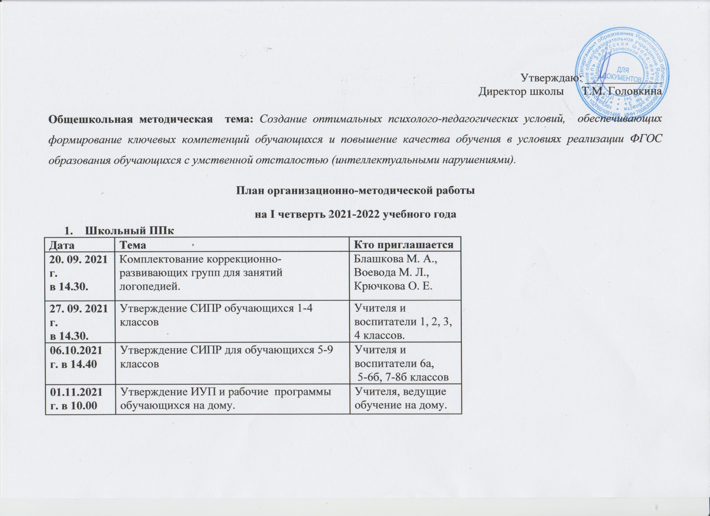
М. О. учителей и воспитателей начальных классов.Дата и время: 13.10.2021 г в 14.30.
(Харитонова А.С., Курылёва Н.А., Горячева О.В., Саакян С.В., Гришанова Н.С., Нечунаева Т.Е., Охалова Н. А., Долматова Н.С., Калинина Ю.Ю., Крючкова О. Е, Пак В.С.)
Тема 1. "Коррекционно-воспитательная направленность уроков, занятий в начальных классах для обучающихся с умственной отсталостью интеллектуальными нарушениями".
1. Коррекционно-воспитательная направленность внеурочных занятий по курсу «Ритмика. Музыкально-ритмическое развитие» (Калинина Ю. Ю.)
2. Коррекционно-воспитательная направленность учебного курса «Окружающий природный мир» (Гришанова Н. С.)
3. Воспитательный потенциал уроков по курсу «Человек» (Харитонова А. С.)
Занятие, урок (видеосъемка) | Класс/группа | Педагог
Внеурочное занятия«Подвижные игры» | 3-4б | Пак В.С.
Внеурочное занятия «Читаем и играем» | 3-4а класс | Саакян С. В.

М.О. учителей и воспитателей старших классов. Дата и время: 22.10.2021 г в 14.30.
Тема 1. Коррекционно-воспитательная направленность уроков, занятий в старших классах для обучающихся с умственной отсталостью интеллектуальными нарушениями (Ефремова М. Г., Блашкова М.А., Шустрова О.Ю., Воевода М.Л., Балашова Л.В., Лазуткина В.Н., Рибинова И.В., Смирнова М.Е., Охалова Н.А., Шобанов А.С., Лялин А.В., Соколова А. А.)
- Воспитательный потенциал уроков по курсу «Основы социальной жизни» (Соколова А. А.)
- Воспитательный потенциал уроков чтения в 8 классе (Блашкова М. А.)
- Реализация воспитательных возможностей уроков истории (Говорская Е. Ю.)
- Особенности организации воспитательных занятий в 8 классе (Шустрова О. Ю.)
Занятие, урок  (видеосъемка) | Класс/группа | Педагог
Окружающий социальный мир | 5-6 б | Долматова Н.С.
Воспитательное занятие | 9 класс | Балашова Л. В.
2. Совещание классных руководителей.
1) Планирование работы классных руководителей на 1 четверть. Ведение внутришкольной документации. Учет обучающихся, нуждающихся в дополнительной социально-педагогической поддержке.
Дата и время проведения: 15.09.2021 г. в 14.30.
2) Предварительные итоги 1 четверти. Мониторинг знаний, умений и навыков учащихся по результатам контрольных работ за 1 четверть.
Дата и время проведения: 19.10.2021 г. в 14.30.

3. Готовимся к педсовету(октябрь).
Организация коррекционно-развивающей среды, обеспечивающей формирование ключевых компетенций обучающихся с умственной отсталостью (интеллектуальными нарушениями). Планирование мероприятий по реализации национального проекта «Современная школа» (октябрь-ноябрь).
4.Родительское собрание
Перспективы развития школы: роль родителей.

